Ejercicio

ALGUNOS ASPECTOS A CONSIDERAR SON:
1.PREVIO AL EJERCICIO
- Duración e intensidad del ejercicio a realizar.
- Es un ejercicio muy habitual o inhabitual.
- El ejercicio es adecuado a nivel de condición física.
- Gasto calórico estimado.
- Intervalo entre última comida e inicio del ejercicio.
- ¿Debe comerse una colación previa al ejercicio?
- ¿Deben ingerirse carbohidratos durante el ejercicio?
- ¿Se requiere comida extra después del ejercicio?
2.CONSIDERACIONES PARA EVITAR HIPO E HIPERGLICEMIA CON EJERCICIO
- Comer 1 a 3 horas antes del ejercicio.
- Ingerir suplementos de carbohidratos cada 30 minutos durante ejercicio-prolongados y vigorosos.
- Ejercitarse con un compañero.
Para una información mas detallada haz clic más abajo:
Ejercicio Físico ( , 0.045Mb) Por Dr. Jerónimo Momblán. Actualizado a Mayo 2021.
Os mostramos de forma orientativa la tabla adjunta donde aparece las modificaciones en la insulina según el ejercicio físico tanto por su duración como por su intensidad y está pensada sobre todo para los diabéticos más mayorcitos que hacen una actividad más reglada:
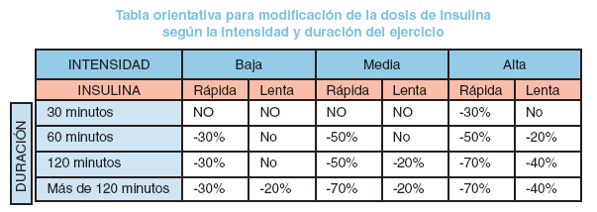
En el link del Servicio público de salud del Gobierno Vasco podeís encontrar más información sobre el ejercicio físico LINK (1)
OSAKIDETZA, Servicio de Salud del Gobierno Vasco 2012. Revisado por Dr Momblán Mayo 2021
Versión imprimible ( , )
Referencias según Vancouver: ( , )

